EMEI OLINDA MARIA DE JESUS SOUZA
TURMA: MATERNAL PROFESSORA: MARTA
EDUCADORES: ALESSANDRA-MARCELO-MÁRCIA-SILVIA
PERÍODO: 21/06 A 02/07/2021
TEMA: FESTA JUNINA E INVERNO

. TAMBÉM É A ÉPOCA DAS FESTAS JUNINAS, QUE SÃO MUITO ANIMADAS. ELAS TEM MÚSICA, DANÇA DA QUADRILHA, JOGOS COMO: PESCARIA E BOCA DO PALHAÇO. ALÉM DAS COMÍDAS TÍPICAS COMO BOLO DE MILHO, CANJICA, PAÇOCA, PIPOCA ETC . PRA RELEMBRAR A FESTA JUNINA VOU CONTAR PARA VOCÊS A HISTÓRIA DE UMA SAPINHA QUE MUDOU DEPOIS DE PARTICIPAR DE UMA FESTA GOSTOSA ASSIM:

https://www.youtube.com/watch?v=wWUkJgmo3gE

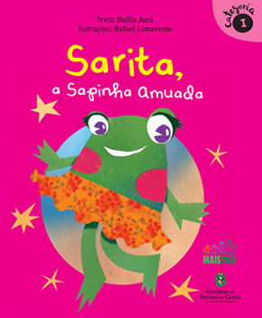

ATIVIDADE 1- A HISTÓRIA DA SAPINHA SARITA NOS MOSTRA QUE ÀS VEZES SENTIMOS COISAS QUE PODEM NOS DEIXAR AMUADOS, ISTO É, TRISTES OU CHATEADOS. POR EXEMPLO: NÃO PODER BRINCAR COM NOSSOS AMIGOS DA ESCOLA PODE NOS DEIXAR AMUADOS.
VAMOS FAZER UM VÍDEO FALANDO:
-VOCÊ SENTE SAUDADES DOS AMIGOS DA ESCOLA?
-LEMBRA OS NOMES DELES?
-DO QUE MAIS GOSTAVAM DE BRINCAR JUNTOS?
-QUE TAL MANDAR UM ABRAÇO PRA MATAR UM POUCO DA SAUDADE?

VAMOS PULAR, PIPOQUINHAS?
https://www.youtube.com/watch?v=ancziOQib0g

ATIVIDADE 2- PESQUISE E RESPONDA ATRAVÉS DE VÍDEO OU COM DESENHOS. DE ONDE VEM ESSES ALIMENTOS DA FESTA JUNINA?

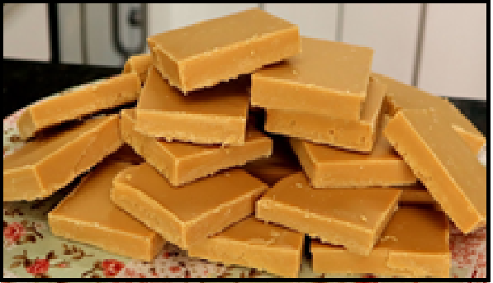- LEITE VEM DA...

- PIPOCA VEM DO ...

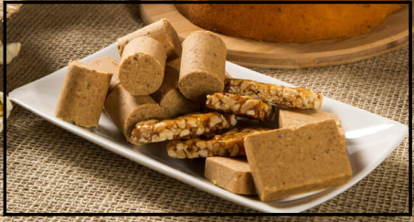 - PAÇOCA VEM DO...

A TIA CRISTIANE DO MINIGRUPO VAI NOS CONTAR UMA HISTÓRIA BEM DIVERTIDA:
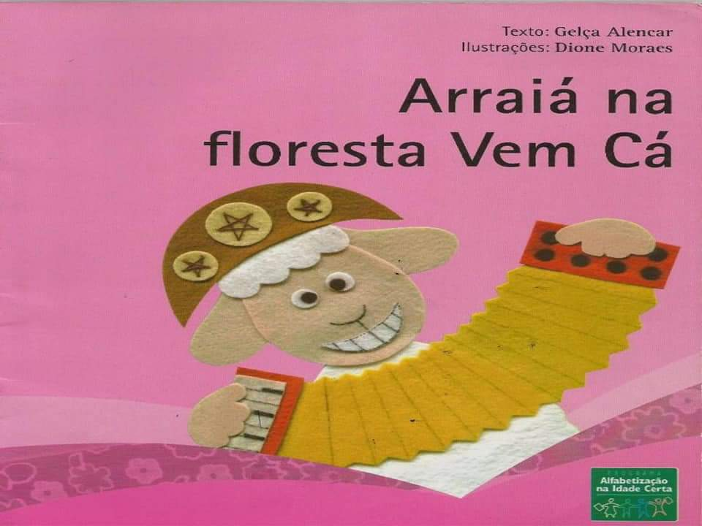
ATIVIDADE 3- QUE TAL UMA BRINCADEIRA DA ESTA JUNINA PARA TREINARMOS A CONCENTRAÇÃO, A FORÇA E A COORDENAÇÃO?
JOGO DAS LATAS
- 5 LATAS VAZIAS ( PODE USAR COPOS DESCARTÁVEIS OU ROLINHOS)
- BOLA DE MEIA (FEITA COM MEIA VELHA E ENCHIMENTOS)
EMPILHE AS LATAS, SE AFASTE UM POUCO E JOGUE A BOLA PARA DERRUBÁ-LAS.
-CONTE QUANTAS VOCÊ CONSEGUIU DERRUBAR.
-GANHA QUEM DERRUBAR MAIS LATAS.

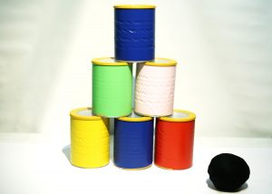

CRÉDITO:EDUCAREPRECISO
ATIVIDADE 4- PEÇA PRA UM ADULTO COLOCAR NA FOLHA OS NÚMEROS DE 1 A 5 E TENTE COPIÁ-LOS NA AREIA(PODE SER FARINHA OU FUBÁ)
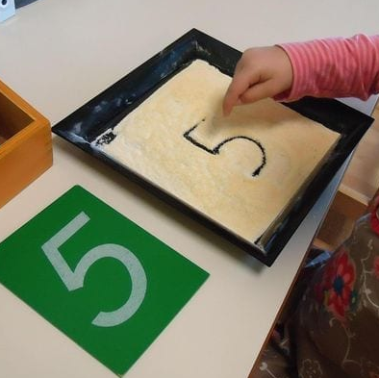
CRÉDITO:CRIANDOCOMAPEGO
ATIVIDADE 6: O ADULTO ESCREVE O NOME DA CRIANÇA NUM CARTÃO.
- A CRIANÇA FAZ COBRINHAS COM MASSINHA E COLOCA SOBRE AS LETRAS MONTANDO O NOME.
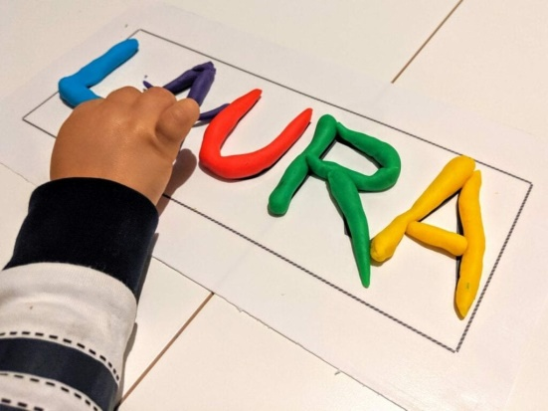

VOCÊS JÁ VIRAM MILHO DANÇAR?
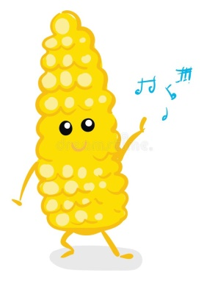
CRÉDITO IMAGEM: dreamstime

EXPERIÊNCIA DO MILHO DANÇANTE
ATIVIDADE 5- PRA ESSA EXPERIÊNCIA VAMOS PRECISAR DE:

● 1/2 XÍCARA DE VINAGRE
● 1/2 COPO DE ÁGUA
● 1 COLHER DE SOPA DE BICARBONATO
● 2 COLHER DE MILHO PARA PIPOCA
● 1 COPO GRANDE TRANSPARENTE
● 1 BACIA ONDE IREMOS COLOCAR O COPO PARA FAZER NOSSA EXPERIÊNCIA

- NUM COPO GRANDE COLOQUE A ÁGUA, O VINAGRE E A PIPOCA. POR ÚLTIMO COLOQUE O BICARBONATO.
...E A REAÇÃO COMEÇA! O QUE ACONTECE? O BICARBONATO REAGE COM O VINAGRE E FORMA BOLHAS BEM PEQUENAS.
EM ALGUNS SEGUNDOS AS BOLHAS ENVOLVEM O MILHO E JUNTOS
COMEÇAM A SUBIR. QUANDO AS BOLHAS CHEGAM NA SUPERFÍCIE ELAS ESTOURAM E O MILHO CAI E UM NOVO GRUPO DE BOLHAS ENVOLVE O MILHO E ASSIM SUCESSIVAMENTE, NUMA DANÇA ENCANTADORA.
CONFIRA A EXPERIÊNCIA NO VÍDEO:
https://www.youtube.com/watch?v=dwQjHslljfk

NO DIA 21 DE JUNHO INICIA-SE A ESTAÇÃO MAIS FRIA DO ANO: O INVERNO. NESSA ÉPOCA USAMOS MAIS ROUPAS QUE NOS DEIXAM MAIS QUENTES COMO: CASACOS DE LÃ, CALÇAS DE MOLETON, LUVAS E TOUCAS. TAMBÉM É UMA ÉPOCA DE POUCA CHUVA E ALGUMAS PLANTAS PODEM SECAR, DEIXANDO ALGUNS BICHINHOS COM POUCA COMIDA. VAMOS CONHECER A HISTÓRIA DA CIGARRA E DA FORMIGA QUE NOS ENSINA NUNCA FALTA QUANDO SE COMPARTILHA:

https://www.youtube.com/watch?v=weN2CNidW74

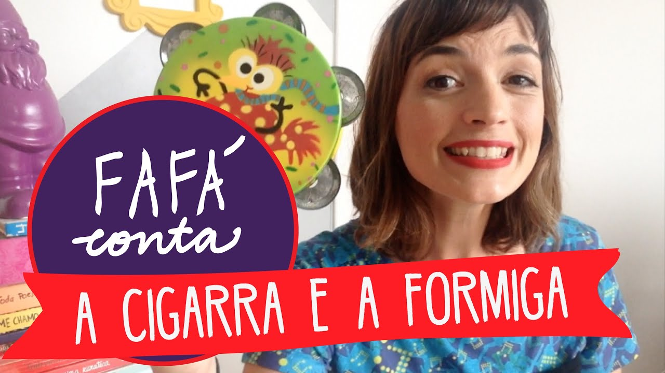

ATIVIDADE 7- VISTA SUA ROUPA DE INVERNO, TIRE UMA LINDA FOTO E MANDE PRA PROFESSORA MONTAR O PAINEL DO INVERNO.

-QUE TAL SEPARAR OS AGASALHOS QUE NÃO NOS SERVEM MAIS E DOAR PARA AQUELES QUE PRECISAM? EXISTEM CAMPANHAS NAS IGREJAS, NOS SUPERMERCADOS, SHOPPINGS. PROCURE UM LOCAL E FAÇA O INVERNO DE ALGUÉM MAIS QUENTINHO.

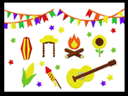

BOAS FESTAS JUNINAS, CRIANÇADA! SE CUIDEM , USEM MÁSCARA E ÁLCOOL EM GEL.
NÃO ESQUEÇAM DE MANDAR SUAS FOTOS E VÍDEOS.
UM BEIJO DA EQUIPE DO MATERNAL

REFERÊNCIAS:
-AMUADA,Sarita a sapinha. In EMEI Olinda Maria de Jesus Souza (3m14s) 09 Jun.2021. Disponivel em https://www.youtube.com/watch?v=wWUkJgmo3gE Acesso em 09 Jun.2021 às 16h49m.
POC, É um tal de poc,poc. In Studio kids (2m51s) 04 Jun. 2019. Disponivel em
https://www.youtube.com/watch?v=ancziOQib0g . Acesso em 16 Jun. 2021 às 18h12m.

CÁ, arraiá na floresta vem. In EMEI Olinda Maria de Jesus Souza (2m34s) 15 Jun. 2021 . Disponivel em (66) Professora Cristiane - História: Arraiá na floresta vem cá - YouTube . Acesso em 16 Jun. 2021 às 18h22m.
DANÇANTES, milhos. In Escola Mater Dei Brasilia DF (2m43s) 29 Mai.2020. Disponivel em https://www.youtube.com/watch?v=dwQjHslljfk . Acesso em 17 Jun. 2021 às 13h45m.
FORMIGA, cigarra e a, A. In Fafá Conta (3m39s) 27 Jan. 2016. Disponivel em https://www.youtube.com/watch?v=weN2CNidW74 . Acesso em 16 Jun. 2021 ás 20h16m.

